Памятка «Тонкий лёд»

Несоблюдение правил безопасности на водных объектах часто становится причиной гибели и травматизма людей.
Осенний лед в период с ноября по декабрь, до наступления устойчивых морозов, непрочен. Скрепленный вечерним или ночным холодом, он еще способен выдержать небольшую нагрузку, но днем быстро нагреваясь от просачивающейся через него талой воды, становится пористым и очень слабым, хотя сохраняет достаточную толщину.
Лед непрочен в местах быстрого течения, стоковых вод и бьющих ключей, а также в районах произрастания водной растительности, вблизи деревьев, кустов. Крайне опасен лед под снегом и сугробами, а также у берега.
Один из опознавательных признаков прочности льда – его цвет. Во время оттепели или дождей лед становится белым (матовым), а иногда и желтоватым (значит он непрочен). Надежный ледяной покров имеет синеватый или зеленоватый оттенок.
Становление льда:
Как правило, водоемы замерзают неравномерно, по частям: сначала у берега, на мелководье, в защищенных от ветра заливах, а затем уже на середине.
На озерах, прудах, ставках (на всех водоемах со стоячей водой, особенно на тех, куда не впадает ни один ручеек, в которых нет русла придонной реки, подводных ключей) лед появляется раньше, чем на речках, где течение задерживает льдообразование.
На одном и том же водоеме можно встретить чередование льдов, которые при одинаковой толщине обладают различной прочностью и грузоподъемностью.
Основным условием безопасного пребывание человека на льду является соответствие толщины льда прилагаемой нагрузке:
- безопасная толщина льда для одного человека не менее 7 см;
- безопасная толщина льда для сооружения катка 12 см и более;
- безопасная толщина льда для совершения пешей переправы 15 см и более;
- безопасная толщина льда для проезда легковых автомобилей не менее 30 см, для грузового – более 40 см.
Основные правила безопасности:
- никогда не выходите на лед в плохую погоду: туман, снегопад, дождь, а также ночью;
- на замерзший водоем необходимо брать с собой прочный шнур длинной 20-25 метров с большой глухой петлей на конце и грузом. Груз поможет забросить шнур к провалившемуся в воду товарищу, петля нужна для того, чтобы пострадавший мог надежнее держаться, продев ее под мышки;
- очень редко лед проламывается мгновенно. Обычно несчастью предшествует проседание льда и характерное потрескивание. В этом случае следует немедленно вернуться назад по своим же следам;
- при отсутствии уверенности в безопасности пребывания на льду, лучше обойти опасный участок по берегу или дождаться надежного замерзания водоема;
- прежде чем выйти на лед, убедитесь в его прочности, помните, что человек может погибнуть в воде в результате утопления, холодового шока, а также от переохлаждения через 10-15 минут после попадания в ледяную воду;
- никогда не проверяйте прочность льда ударами ноги. Если после первого сильного удара поленом или лыжной палкой покажется хоть немного воды, - это означает, что лед тонкий, по нему ходить нельзя. В этом случае следует немедленно отойти по своему же следу к берегу, скользящими шагами, не отрывая ног ото льда и расставив их на ширину плеч, чтобы нагрузка распределилась на большую площадь;
- при вынужденном переходе водоема безопаснее всего придерживаться проторенных троп или идти по уже проложенной лыжне. Но если их нет, надо перед тем, как спуститься на лед, очень внимательно осмотреться и наметить предстоящий маршрут;
- выходить на берег и спускаться к воде безопаснее всего в местах, не покрытых снегом. Идти необходимо поодиночке, сохраняя интервал не менее пяти метров;
- если есть рюкзак, повесьте его на одно плечо – это позволит легко освободиться от груза в случае, если лед под вами провалился;
- особую осторожность нужно проявлять в местах с быстрым течением и на родниках, куда вливаются теплые сточные воды промышленных предприятий;
- не катайтесь на льдинах, обходите перекаты, полыньи, проруби, край льда.
Обязательные правила для любителей подледного лова:
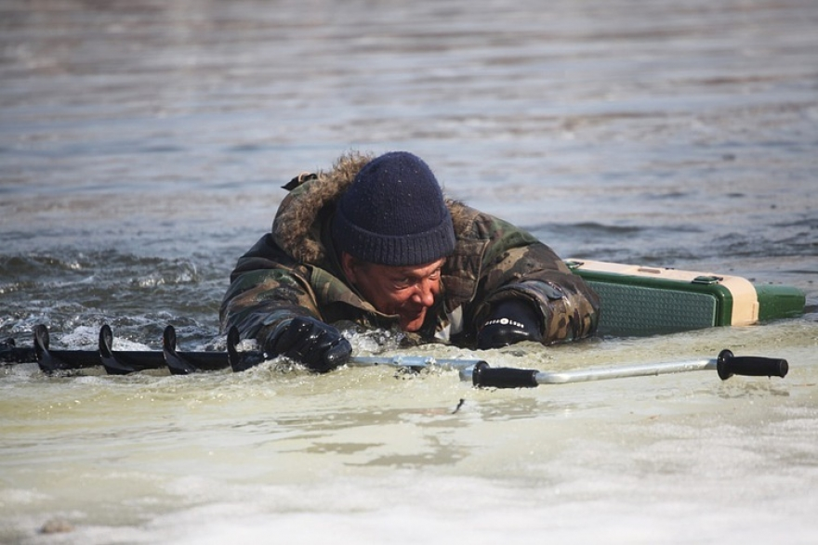

- необходимо хорошо знать водоем, избранный для рыбалки, для того, чтобы помнить, где на нем глубина не выше роста человека или где с глубокого места можно быстро выйти на отмель, идущую к берегу;
- не выходите на темные участки льда – они быстрее прогреваются на солнце и, естественно, быстрее тают;
- если вы на лыжах, проверьте, нет ли поблизости проложенной лыжни. Если нет, а вам необходимо ее проложить, крепления лыж отстегните (чтобы, в крайнем случае, быстро от них избавиться), лыжные палки несите в руках, петли палок не надевайте на кисти рук;
- имейте при себе что-нибудь острое, чем можно было бы закрепиться за лед в случае, если вы провалились, а вылезти без опоры нет никакой возможности (нож, багор, крупные гвозди);
- не пробивайте рядом несколько лунок;
- не приближайтесь к промоинам, трещинам, прорубям на льду;
- не собирайтесь большими группами в одном месте;
- не пробивайте лунки на переправах (тропинках);
- не ловите рыбу возле промоин;
- не рыбачьте в одиночку – лучше когда рядом товарищ;
- не употребляйте алкоголь во время рыбалки;
- не выходите на лед в темное время суток и при плохой видимости;
- не выезжайте на лед на мотоциклах, автомобилях вне переправы;
- возьмите с собой веревку длиной 20 – 25 метров.
Помните! Не главное попасть на рыбалку, главное – суметь с нее вернуться.
Что делать, если вы провалились в холодную воду:
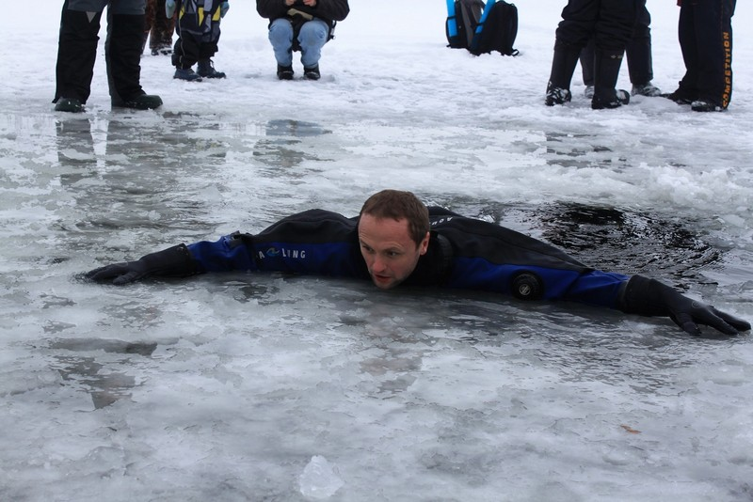

- не паникуйте, не делайте резких движений, стабилизируйте дыхание;
- не надо барахтаться и наваливаться всем телом на тонкую кромку льда, так как под тяжестью тела он будет обламываться;
- зовите на помощь;
- широко раскиньте руки в стороны, чтобы не погрузиться с головой в воду. Находясь на плаву, следует голову держать как можно выше над водой. Известно, что более 50% всех теплопотерь организма, а по некоторым данным, даже 75% приходится на ее долю;
- удерживая себя на поверхности воды, стараться затрачивать на это минимум физических усилий. Одна из причин быстрого понижения температуры тела – перемещение прилежащего к телу подогретого им слоя воды и замена его новым, холодным. Кроме того, при движениях нарушается дополнительная изоляция, создаваемая водой, пропитавшей одежду;
- постарайтесь зацепиться за кромку льда, придав телу горизонтальное положение по направлению течения;
- обопритесь локтями об лед и постарайтесь забросить на лед ту ногу, которая ближе всего к его кромке, поворотом корпуса вытащите вторую ногу;
- если лед выдержал, без резких движений, перекатываясь, медленно ползите к берегу;
- ползите в ту сторону – откуда пришли, ведь лед здесь уже проверен на прочность;
- добравшись до берега надо немедленно раздеться, выжать намокшую одежду и снова надеть.
Время безопасного пребывания человека в воде:
- при температуре воды 24°С время безопасного пребывания 7-9 часов;
- при температуре воды 5-15°С – от 3,5 часов до 4,5 часов;
- температура воды 2-3°С оказывается смертельной для человека через 10-15 мин;
- при температуре воды минус 2°С – смерть может наступить через 5-8 мин.
Если нужна Ваша помощь:
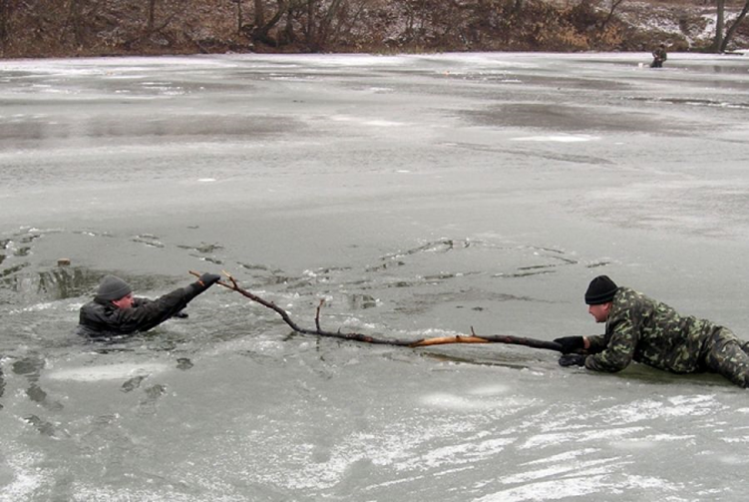

- следует ползком, широко расставляя при этом руки и ноги и толкая перед собой спасательные средства, осторожно двигаться по направлению к полынье;
- сообщите пострадавшему криком, что идете ему на помощь, это придаст ему силы, уверенность;
- вооружитесь любой длинной палкой, шестом или веревкой. Можно связать воедино шарфы, ремни или одежду;
- не приближайтесь к месту провала. Бросьте человеку, находящемуся в воде, средство спасения или за 3-4 метра протяните ему веревку, шест, доску, шарф или любое другое подручное средство;
- подавать пострадавшему руку небезопасно, так как, приближаясь к полынье, вы увеличите нагрузку на лед и не только не поможете, но и сами рискуете провалиться;
- осторожно вытащите пострадавшего на лед, и вместе ползком выбирайтесь из опасной зоны;
- ползите в ту сторону, откуда пришли;
- доставьте пострадавшего в теплое место. Вызовите скорую помощь (112 – с мобильного и городского телефонов). До прибытия медиков окажите пострадавшему первую помощь: снимите с него мокрую одежду, укройте в месте, защищенном от ветра, хорошо укутайте в любую имеющуюся одежду, одеяло, напоите горячим чаем, кофе;
- очень эффективны грелки, бутылки, фляги, заполненные горячей водой, или камни, разогретые в пламени костра и завернутые в ткань, их прикладывают к боковым поверхностям грудной клетки, к голове, к паховой области, под мышки;
- нельзя растирать тело, давать алкоголь, этим можно нанести серьезный вред организму. Так, при растирании охлажденная кровь из периферических сосудов начнет активно поступать к «сердцевине» тела, что приведет к дальнейшему снижению ее температуры. Алкоголь же будет оказывать угнетающее действие на центральную нервную систему.
Если вы с машиной провалились под лед
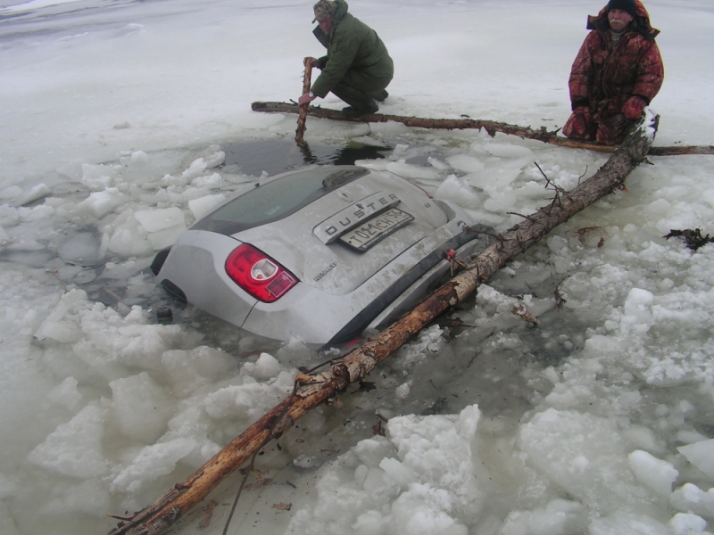

- некоторое время машина может держаться на плаву и у вас есть несколько секунд, чтобы из нее выскочить;
- если вы не успели покинуть автомобиль, и он погрузился под воду, не открывайте двери, так как вода тут же хлынет внутрь и машина начнет резко погружаться;
- при погружении на дно с закрытыми окнами и дверями воздух в салоне автомобиля держится несколько минут, это немало. Таким образом, есть возможность:
- оценить обстановку;
- активно провентилировать легкие (глубокие вдохи и выдохи позволяют наполнить кровь кислородом «впрок»);
- избавиться от лишней одежды;
- мысленно представить себе путь наверх;
- выбирайтесь через дверь или окно (если сможете через опущенное стекло), протиснетесь наружу, взявшись руками за крышу, подтянитесь, а затем резко всплывите вверх.
- выбирайтесь наружу, когда машина наполнится водой наполовину, т.к. если резко распахнуть дверь и попытаться тут же выбраться, вам будет мешать поток, идущий в салон;
- выбравшись из машины, имейте в виду, что у вас есть 30–40 секунд для всплытия на поверхность.
Особенности весеннего льда
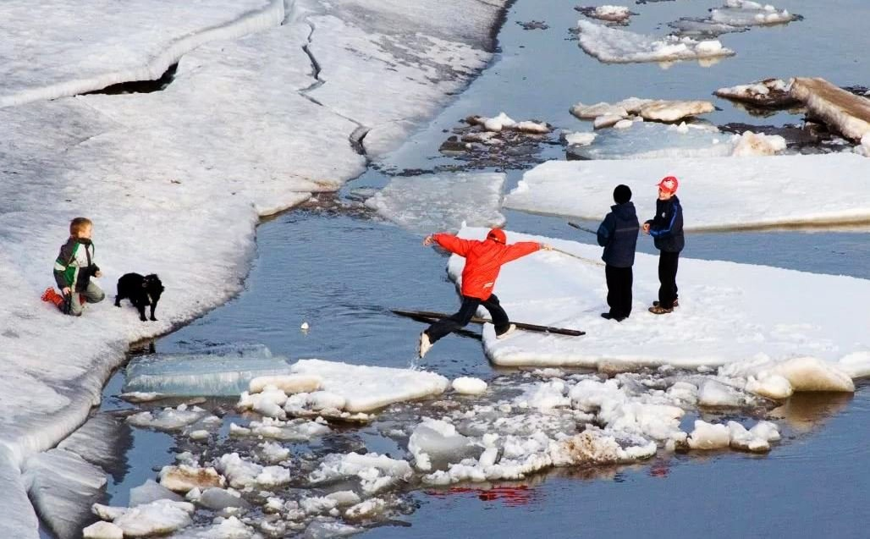

Уважаемые родители!
В связи с интенсивным снеготаянием в весенние дни посещение водоемов опасно для жизни! Поэтому, взрослым необходимо усилить контроль за поведением детей, разъяснить им недопустимость игр вблизи водоемов и не оставлять без присмотра детей у водоема.
Весной, во время ледохода, на реках и водоемах появляется большое количество льдин, которые привлекают детей. Катание и проведение других развлечений на льдинах нередко заканчиваются купанием в ледяной воде, поскольку льдины часто переворачиваются, разламываются, сталкиваются между собой, ударяются о предметы, находящиеся в воде.
Общеизвестно, что под воздействием весеннего солнца лёд становится рыхлым и непрочным, хотя внешне он кажется крепким.
В период паводка очень опасны карьеры, мелкие водоёмы, сообщающиеся протоками. Вода в них поднимается, заполняет водоём, и там, где накануне ещё было мелко, на другой день глубина может резко увеличиться, что представляет большую опасность.
Помните:
- на весеннем льду легко провалиться;
- быстрее всего процесс распада льда происходит у берегов;
- весенний лед, покрытый снегом, быстро превращается в рыхлую массу.
Взрослые! Не оставляйте детей без присмотра!
Оставаясь без присмотра родителей и старших, не зная мер безопасности, дети играют на обрывистом берегу, а иногда катаются на льдинах водоема. Оторванная льдина, холодная вода, быстрое течение грозят гибелью. Помните, что в период паводка, даже при незначительном ледоходе, несчастные случаи чаще всего происходят с детьми.
В период весеннего паводка и ледохода запрещается:
- выходить на водоемы;
- переправляться через реку в период ледохода;
- подходить близко к реке в местах затора льда;
- стоять на обрывистом берегу, подвергающемуся разливу и обвалу;
- собираться на мостиках, плотинах и запрудах;
- приближаться к ледяным заторам, отталкивать льдины от берегов;
- измерять глубину реки или любого водоема;
- ходить по льдинам и кататься на них.

Взрослые, не будьте равнодушными, пресекайте попытки выхода детей на лёд и сами воздержитесь от таких прогулок.

